Q884-EL Scheda creata il 31 luglio 2026
Descrizione storico-bibliografica
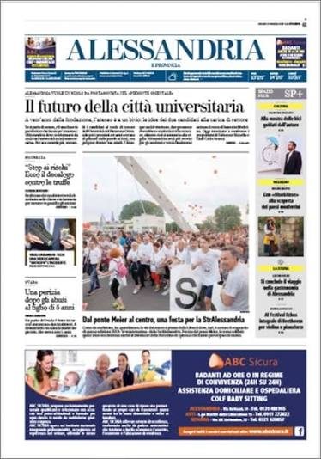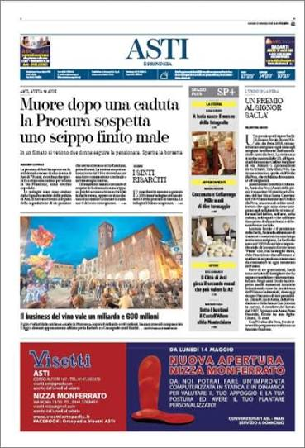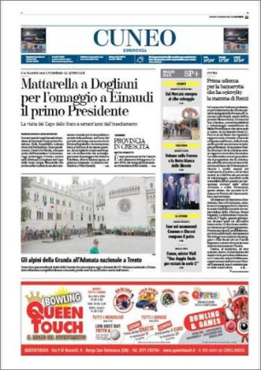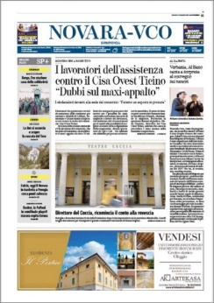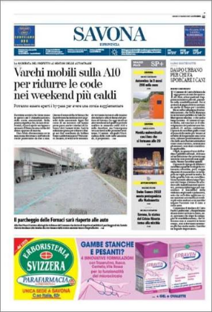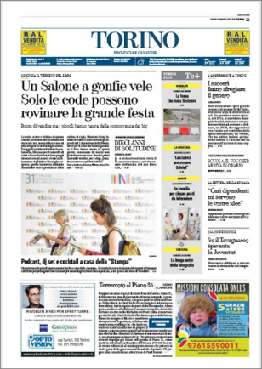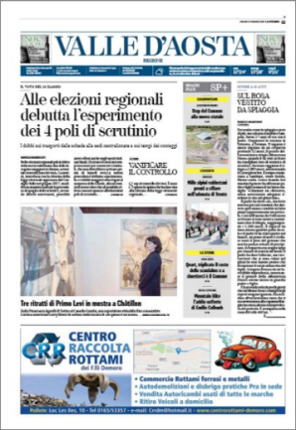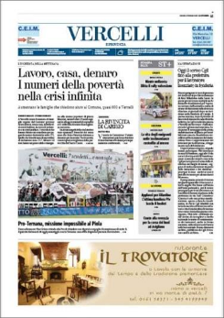
La *stampa : quotidiano fondato nel 1867. - Alessandria. - Torino : [s. n., 1976]- . - volumi : ill. ; 45 cm. ((Quotidiano. - Descrizione basata su: Anno 110, n. 153 (20 luglio 1976). - La dichiarazione di edizione varia. - CFI0422581
Variante del titolo: La *stampa. Alessandria e provincia
Soggetto: Alessandria <prov.> – Periodici

La *stampa : quotidiano fondato nel 1867. - Asti e provincia. - Torino : [s. n., 1978]- . - volumi : ill. ; 45 cm. ((Quotidiano. - Descrizione basata su: Anno 112, n. 64 (21 marzo 1978). - La dichiarazione di edizione varia. - CFI0422582
Continuazione parziale di: La *stampa. Alessandria
Soggetto: Asti <prov.> – Periodici

La *stampa. - Biella e provincia. - Torino : La stampa, [2006]- . - volumi : ill. ; 45 cm. ((Quotidiano. - Descrizione basata su: Anno 140, n. 239 (1 settembre 2006). - La dichiarazione di edizione varia. - CFI0664807
Continuazione parziale di: La *stampa. – Vercelli e Biella
Soggetto: Biella – Periodici

La *stampa : quotidiano fondato nel 1867. - Cuneo. - Torino : [s. n., 1978-2025]. – 48 volumi : ill. ; 45 cm. ((Quotidiano. - Descrizione basata su: Anno 112, n. 64 (21 marzo 1978). - CFI0422589
Continuazione parziale di: La *stampa. Alessandria
Variante del titolo: La *stampa. Cuneo e provincia
Soggetto: Cuneo <prov.> – 1978-2025

La *stampa. - Imperia e provincia. - Torino : La stampa, [2005]- . – volumi : ill. ; 45 cm. ((Quotidiano. - Descrizione basata su: Anno 140, n. 239 (1 settembre 2006). - La dichiarazione di edizione varia. - CFI0664805
Variante del titolo: La *stampa. Imperia e Sanremo; La *stampa. Imperia-Sanremo e provincia
Soggetto: Imperia provincia – Periodici

La *stampa : quotidiano fondato nel 1867. - Novara. - Torino : [s. n., 1972-2025]. – 54 volumi : ill. ; 45 cm. ((Quotidiano. - Descrizione basata su: Anno 106, n. 248 (9 novembre 1972). - CFI0422560
Variante del titolo: La *stampa. Novara-VCO e provincia
Soggetto: Novara <prov.> - 1972-2025

La *stampa. - Pinerolo e Valchisone. - Torino : La stampa, [2008-2023]. – 16 volumi : ill. ; 45 cm. ((Quotidiano. - Descrizione basata su: Anno 142, n. 131 (13 maggio 2008). - CFI0724542
Soggetti: Pinerolo – 2008-2023; Valle del Chisone -2008-2023 [Val Chisone; Valchisone]

La *stampa : quotidiano fondato nel 1867. - Savona. - Torino : [s. n., 1989]- . - volumi : ill. ; 56 cm. ((Quotidiano. - Descrizione basata su: Anno 123, n. 145 (29 giugno 1989). - In precedenza era insieme alla cronaca della Liguria. - CFI0422577
Variante del titolo: La *stampa. Savona e provincia
Soggetto: Savona <prov.> – Periodici

La *stampa : quotidiano fondato nel 1867. - Valle d'Aosta. - Torino : [s. n., 1982]- . - volumi : ill. ; 45 cm. ((Quotidiano. - Descrizione basata su: Anno 116, n. 1 (2 gennaio 1982). - CFI0422598
Variante del titolo: La *stampa. Valle d’Aosta regione
Continuazione parziale di: La *stampa. Alessandria
Soggetto: Valle d’Aosta – Periodici

La *stampa : quotidiano fondato nel 1867. - Vercelli e Biella. - Torino : [s. n., 1978]- . - volumi : ill. ; 45 cm. ((Quotidiano. - Descrizione basata su: Anno 112, n. 116 (23 maggio 1978). - La dichiarazione di edizione varia. - CFI0422602
Variante del titolo: La *stampa. Vercelli e provincia
Soggetto: Vercelli <prov.> – Periodici; Biella – 1978-2006

Informazioni storico-bibliografiche
Le edizioni locali de La Stampa sono tra i punti di forza principali del quotidiano. Con 24 pagine da martedì a domenica e 16 il lunedì, sono la voce autorevole del Nord Ovest del Paese. Le 10 edizioni locali parlano del territorio con ampio spazio alla cronaca descrivendo fatti e avvenimenti e con grande attenzione alla vita amministrativa e istituzionale regionale e locale. Le redazioni locali si occupano del territorio prestando al cittadino un servizio di sicuro interesse con inchieste e dibattiti su piccoli e grandi temi. Questo, d’altronde, è l’obiettivo che La Stampa si pone ogni giorno. Raccontare i fatti che accadono vicino a casa come dall’altra parte del mondo per aiutare i lettori a capirne le conseguenze, gli sviluppi; per fornire gli strumenti adatti a essere cittadini più consapevoli e preparati di fronte alle sfide che ci aspettano. Le edizioni locali conservano la stessa qualità editoriale del quotidiano madre prestando grande attenzione all’aspetto grafico ed estetico, con l’utilizzo di infografiche per poter fornire diverse chiavi di lettura, da quella rapida ed immediata a quella più riflessiva e approfondita. https://www.manzoniadvertising.com/it/stampa/la-stampa-verbania-novara.

